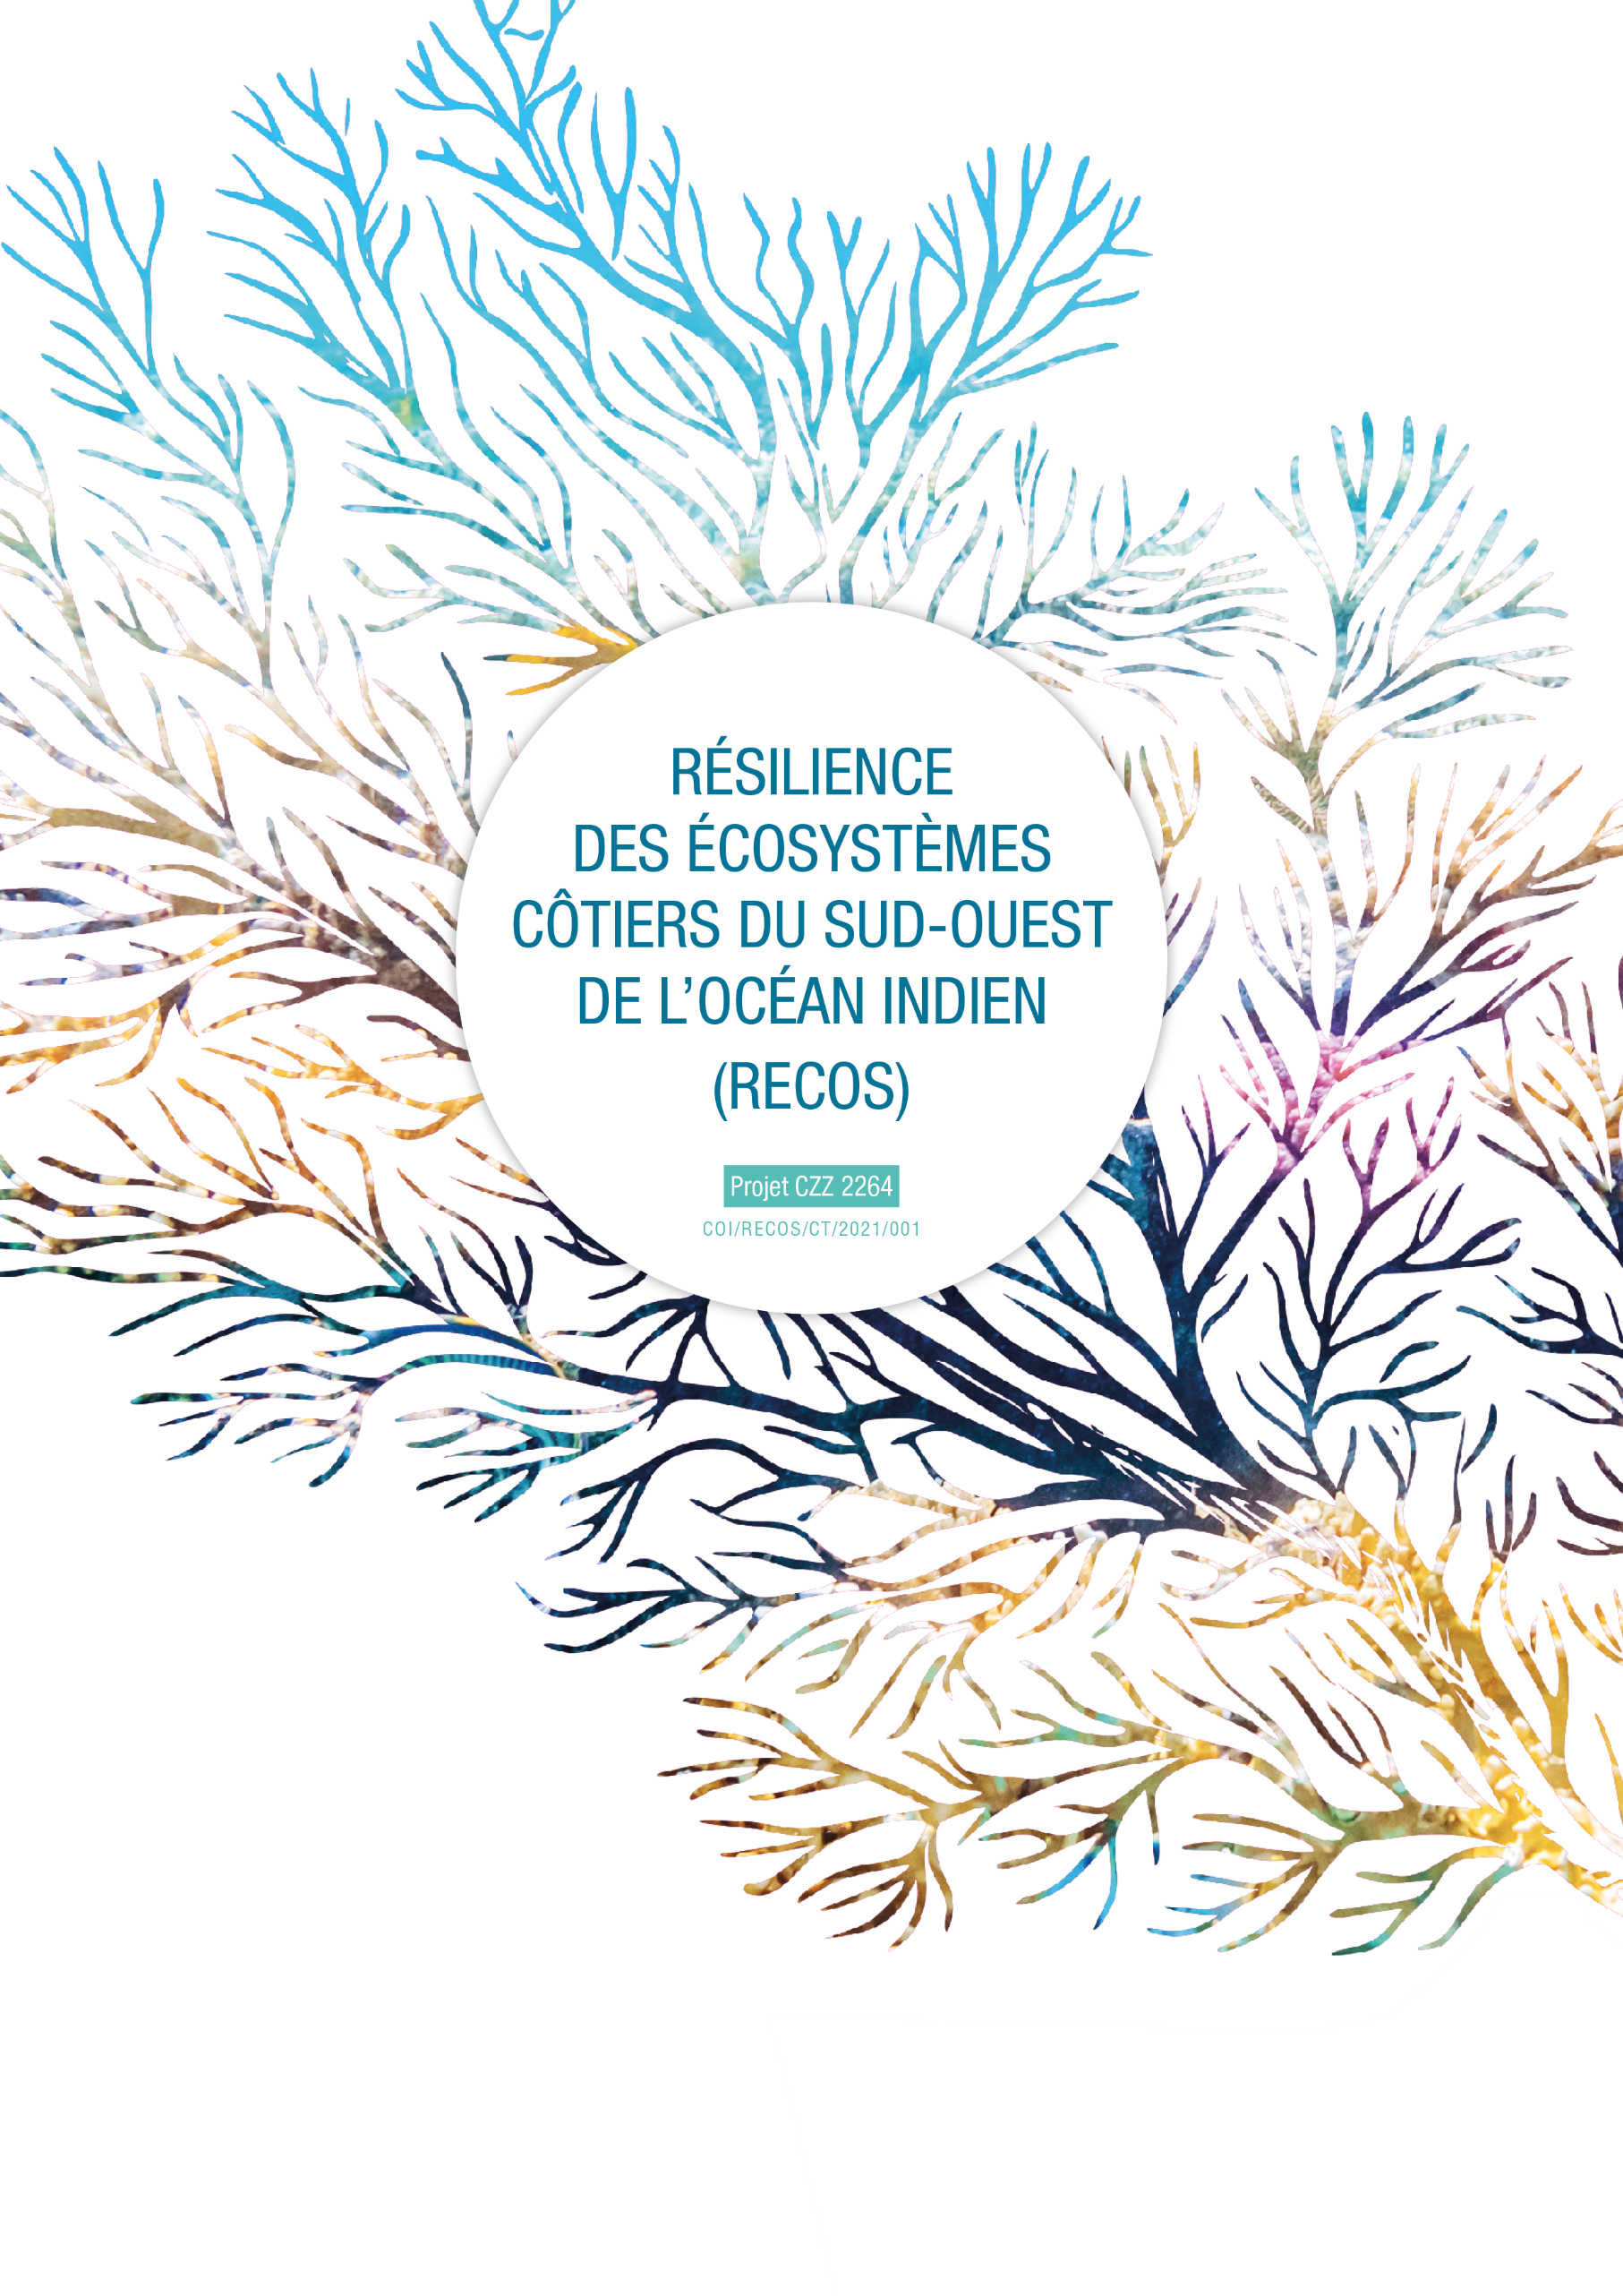

PROGRAMME D’ECHANGES
D’EXPERIENCES SUR LA GESTION DES ECOSYSTEMES COTIERS
ANNEXE 2 – PROTOCOLE D’ACCORD TRIPARTITE

Protocole d’accord tripartite

Ce présent ACCORD est passé le ………………………,
Entre : la Commission de l’océan Indien, sise au Blue Tower, 3éme étage, rue de l’Institut, Ebène, Ile Maurice.
Et : [Nom, adresse du demandeur d’expertise]

Et : [Nom, adresse du porteur d’expertise]

- Contexte de l’accord
La Commission de l’océan Indien (COI) est une organisation intergouvernementale qui regroupe cinq États membres : l’Union des Comores, la France au titre de La Réunion, Madagascar, Maurice et les Seychelles. Créée par la Déclaration de Port-Louis en 1982, la COI a été institutionnalisée aux Seychelles en 1984 par l’Accord général de coopération, plus connu comme « l’Accord de Victoria ».
Seule organisation régionale d’Afrique composée exclusivement d’îles, elle défend les spécificités de ses États membres sur les scènes continentale et internationale. Bénéficiant du soutien actif d’une dizaine de partenaires internationaux, la COI donne corps à la solidarité régionale autour de 4 axes stratégiques et 5 domaines d’intervention à travers des projets de coopération couvrant un large éventail de secteurs: préservation des écosystèmes, gestion durable des ressources naturelles, sécurité maritime, entrepreneuriat, santé publique, énergies renouvelables ou encore culture.
Ce projet « Résilience des Ecosystèmes Côtiers du Sud-Ouest de l’Océan Indien » (RECOS) cofinancé par l’Agence Française de Développement (AFD) et le Fonds Français pour l’Environnement Mondial (FFEM) s’inscrit dans le cadre du domaine d’intervention 4 de la COI, « Environnement durable et changement climatique ».
La finalité du projet est de renforcer la résilience des populations littorales en restaurant les services rendus par les écosystèmes dans lesquels elles vivent, face aux effets du changement climatique.
Le présent programme d’échanges d’expertises est proposé dans le cadre de la mise en œuvre de la composante 1. Cette action vise à contribuer au renforcement de capacités des acteurs des pays de la COI par l’échange et la diffusion de bonnes pratiques pour renforcer la résilience des écosystèmes côtiers.
Afin de répondre à cet objectif, un partenariat est établi entre la COI et [nom du demandeur] et [Nom du porteur d’expertise].
Sur la base de ce partenariat, une opération d’échange d’expertise entre [Nom du demandeur] et [nom du porteur d’expertise] est prévue [date de l’échange].
Cet accord fixe les modalités et conditions de prise en charge des agents participant à cette opération :
[Titre exact de l’opération d’échange d’expertise]
Dates de l’accueil : …………………………
Site d’accueil : ……………………………….

- Objectifs de l’opération et thématiques d’échanges prioritaires
L’objectif global de cette opération est ………………………………………………………………………………………………..
Les thématiques qui intéressent particulièrement [Nom du demandeur] :
- ………………………………………………………………………………………………………
- ………………………………………………………………………………………………………
- ………………………………………………………………………………………………………
- ………………………………………………………………………………………………………

Inversement, [nom du porteur d’expertise] a une expertise à partager sur les thématiques suivantes :
- ………………………………………………………………………………………………………
- ………………………………………………………………………………………………………
- ………………………………………………………………………………………………………
- ………………………………………………………………………………………………………

- Conditions d’accueil et engagement des parties
[Nom de la structure d’accueil] s’engage à mobiliser ses ressources humaines et techniques pour accueillir au mieux [Nom des personnes accueillies] dans le cadre de cette opération. Il est entendu entre les trois Partis, que :
Liste des conditions d’accueil et de travail convenues entre le demandeur et le porteur d’expertise :

- Communication
Les bénéficiaires du programme d’échange de bonnes pratiques s’engagent à faire apparaitre l’AFD, le FFEM, la COI et le projet RECOS sur leurs communications. Les logos seront envoyés sur demande. Des communications sur les opérations de ce programme seront effectuées sur le site du projet RECOS.

……………………………………………… ………………………………………………
Signature du porteur d’expertise
Signature du demandeur d’expertise

Date : Date :
Lieu : Lieu :

……………………………………………………….
Signature du Secrétariat Général de la COI

Date :
Lieu :

